ΠΡΟΣΩΠΙΚΕΣ ΠΛΗΡΟΦΟΡΙΕΣ | Κωνσταντίνος Σίτος
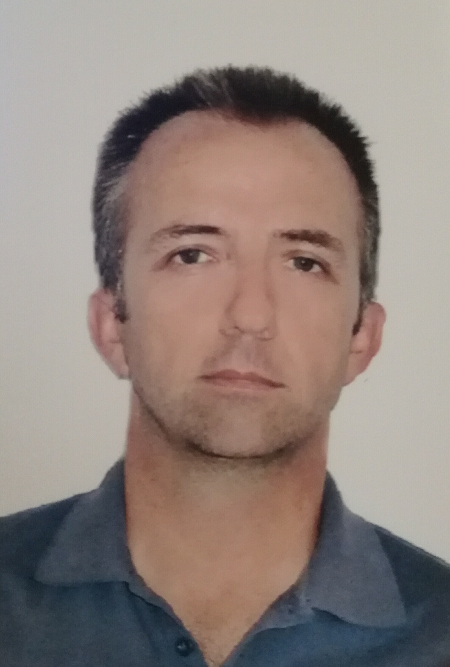 |   123, Ρόδου, Πετρούπολη-Αθήνα, 13231, Ελλάδα

+30 2121044757  +30 6983506434

kostassitos@gmail.com
 | Φύλο Άρρεν | Ημερομηνία γέννησης 09/12/1973 | Εθνικότητα Ελληνική

ΑΙΤΟΥΜΕΝΗ ΘΕΣΗ ΕΡΓΑΣΙΑΣ
ΕΠΑΓΓΕΛΜΑ
ΕΠΙΘΥΜΗΤΗ ΘΕΣΗ ΕΡΓΑΣΙΑΣ
ΑΙΤΟΥΜΕΝΕΣ ΣΠΟΥΔΕΣ

ΕΠΑΓΓΕΛΜΑΤΙΚΗ ΕΜΠΕΙΡΙΑ

ΙΟΥΛΙΟΣ 1996 - | Αξιωματικός Ιπτάμενος Πολεμικής Αεροπορίας

ΕΚΠΑΙΔΕΥΣΗ ΚΑΙ ΚΑΤΑΡΤΙΣΗ

ΜΑΡΤΙΟΣ 2014 – | Υποψήφιος Διδάκτορας Πανεπιστημίου Πατρών, PhD
ΜΑΡΤΙΟΣ 2014 – | Πανεπιστήμιο Πατρών, Τμήμα Διοίκησης Επιχειρήσεων
ΜΑΡΤΙΟΣ 2014 – | - Business Process Performance Analysis

ΣΕΠΤ. 2011 – ΣΕΠΤ. 2013 Μεταπτυχιακό (MSc) Master of Business Administration (M.B.A.)
Πανεπιστήμιο Πατρών, Τμήμα Διοίκησης Επιχειρήσεων

ΣΕΠΤ. 1992 – ΙΟΥΝΙΟΣ 1996 ΣΧΟΛΗ ΙΚΑΡΩΝ (ΠΤΥΧΙΟΝ ΠΕΡΙ ΤΗΝ ΑΕΡΟΠΟΡΙΚΗΝ ΕΠΙΣΤΗΜΗΝ)
Υπουργείο Εθνικής Άμυνας / Ανώτατο Στρατιωτικό Εκπαιδευτικό Ίδρυμα / Σχολή Ικάρων (Υ.ΕΘ.Α / Α.Σ.Ε.Ι./ Σ.Ι.).
Αξιωματικός Ιπτάμενος Πολεμικής Αεροπορίας.

Ανώτατη Διακλαδική Σχολή Πολέμου (ΑΔΙΣΠΟ, Σεπ 17 – Ιουν 17)

Σχολείο Διοίκησης Επιτελών (ΣΔΙΕΠ, Σεπ 10 – Φεβ 11)

ACO Air and ASACS Operations ΝΑΤΟ TACTICAL EVALUATION (TACEVAL) EVALUATOR COURSE – Σχολείο Τακτικών Αξιολογητών ΝΑΤΟΪΚΩΝ Αξιολογήσεων. (NATO School Oberammergau, Γερμανία, Σεπτέμβριος 08)

ΣΧΟΛΕΙΟ ΕΚΠΑΙΔΕΥΤΩΝ ΕΔΑΦΟΥΣ (Σεπτέμβριος 1997)

ΑΤΟΜΙΚΕΣ ΔΕΞΙΟΤΗΤΕΣ

Μητρική γλώσσα | Ελληνικά
Λοιπές γλώσσες | ΚΑΤΑΝΟΗΣΗ |  | ΟΜΙΛΙΑ |  | ΓΡΑΦΗ
Λοιπές γλώσσες | Προφορική | Γραπτή (ανάγνωση) | Επικοινωνία | Προφορική έκφραση
Αγγλικά (Proficiency) | C2 | C2 | C2 | C2 | C2
 | Certificate of Proficiency in English (ECPE), Michigan
 | C2: Έμπειρος χρήστης

Επικοινωνιακές δεξιότητες | - Πολύ καλές επικοινωνιακές δεξιότητες που αποκτήθηκαν μέσα από το χώρο εργασίας μου, συναναστρεφόμενος με πολλούς και διαφορετικούς τύπους ανθρώπων.

Οργανωτικές / διαχειριστικές δεξιότητες | Πολύ καλές ηγετικές ικανότητες που αποκτήθηκαν μέσα από το χώρο εργασίας μου.

Δεξιότητες πληροφορικής | Πολύ καλή γνώση των λογισμικών Windows, Office (κάτοχος ECDL),  Visual Paradigm, Bizagi Suite.

ΠΡΟΣΘΕΤΕΣ ΠΛΗΡΟΦΟΡΙΕΣ

Δημοσιεύσεις | - Διπλωματική εργασία Μεταπτυχιακών σπουδών με θέμα: “ Μοντελοποίηση, Ανάλυση και Προσομοίωση των διαδικασιών που προβλέπονται από το σχέδιο ΠΕΡΣΕΑΣ στα Νοσοκομεία: σύγκριση με τις διαδικασίες αντίστοιχων σχεδίων στο εξωτερικό ”

